BDD : ensemble d’info organisée dans un obj commun

-3 types d’utilisateur
-une donnée est une entités qui ont des caractéristiques identiques mais aussi différentes
-la création d’un objet se nomme instantiser
-chaque attribut possède un type
-dépendance fonctionnel = toujours un élément derrière
-modéle relationnel = base de données qui suit l’algèbre relationnel
ibm premier modèle de base de données 1987 première fois du sql

attribut est un identificateur décrivant l’info stockée dans une base de données
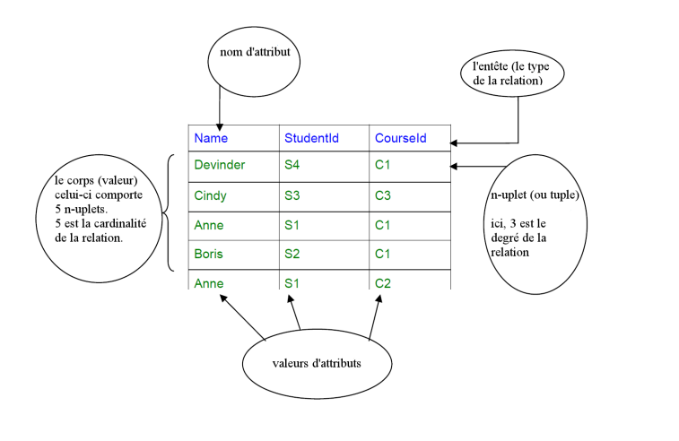

Une clé étrangère se doit d’avoir au minimum un lien.
Poste / en haut de la hiérarchie
un élément qui se pointe lui même answer_to
la clé étrangère pointe la valeur qu’elle veut.
Soit supprimer en cascade soit on interdit la suppression

diagramme de classe (UML)
les classe et les liens

élément du modèle relationnelle :(élément avec des flèches et clé étrangère) ou MR

Un schéma relationnel est constitué par l’ensemble des schémas de relations

Une base de données relationnelle est constituée par l’ensemble des n-uplets des différentes relations du schéma relationnel. On parle aussi de la valeur de la base.

De même, on désignera par valeur d’une relation, l’ensemble des n-uplets de la relation

Outil rel = respecter la rigeur d’un modèle relationnelle
langage = Tutorial D

Var nom { ensemble des attributs }

les contraint de la relation contrainte (ses foreign key)

VAR enrolment BASE RELATION {StudentID CHARACTER, CourseId CHARACTER}
KEY {StudentID, CourseId};
CONSTRAINT enrolment_fk1
FOREIGN KEY {StudentId}
REFERENCES Student{StudentId};

Pas de foreign key de rel

faire ⇐ pour pointer une clé étrangère

on peur définir de s types mais on ne peut pas les comparé si ils sont différents

une classe 1 relation (les attributs de la classe, la clé est l’attibut id

definir une ligne de la relation
insert produit
relation{
tuple{
prod
prix
quantité
}
}

Pour assembler 2 ensemble
-UNION = l’union des deux
-INTERSECT = l’intersection des deux
- MINUS = le premier moins le 2eme ensemble
-chercher la ligne qui nous intéresse where

-chercher opération projection → après proj plus accès au autre colonne
-restriction selection de la ligne
-join

//archi

R0 10 signie la procédure 0 qui est relier au port 10

LD R0,init
OUT R0,10
HLT

init : EQU 5

init est équivalent à #define en c

le codage des instruction se fait sans dérivre se registre vaut tel chose et se fait directement sur les octets

compilateur = programme de haut niveau
desassembler/assembler = programme bas niveau

jointure lier de base dpnnées

LMD complexe un ensemble de tuple et statut d’une relation
LMD with
les agrégats ******regarder le cm********
SUM
COUNT
MAX
AVG = moyenne
SUMMARIZE ….. BY → par quelle valeur on construit ses blocs
PER *******regarder cm********

